**第四组_区块链在音频版权保护与交易中的创新**

**文件夹内容说明：**

Music_plagiarism：主项目名称，import即可

第四组_区块链在音频版权保护与交易中的创新.ppt：PPT名称

gson-2.6.jar: 需要添加的User library环境

**代码执行流程：**

1. Import项目
2. 在环境里添加gson-2.6.jar包
3. 运行MusicMainActivity.java文件，实现全部特征值提取与相似度计算和区块链上链全过程。
4. 刚开始有会员注册过程，用户名和密码随意填写就行。

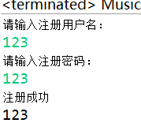

1. 实现成功后显示结果如下：

